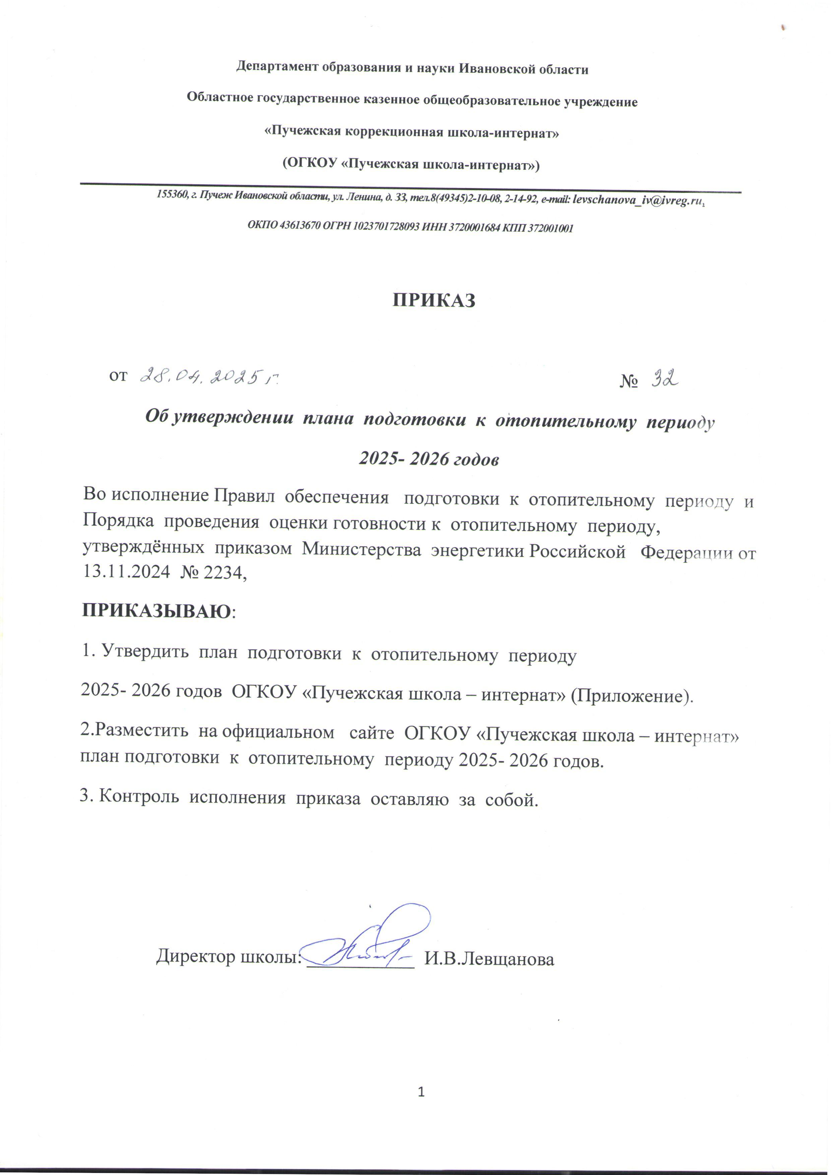

Приложение

**План подготовки к отопительному периоду 2025- 2026 г.г.**

*в соответствии с Приказом Минэнерго России № 2234 от 13.11.2024*

| *№ п/п* | *Наименование* | *Описание* | *Примечание* |
| --- | --- | --- | --- |
| **1. Общие сведения по объекту** | | | |
| 1.1 | Адрес объекта | 155382 Ивановская область Пучежский район, г.Пучеж ул. Ленина д.29,33 |  |
| 1.2 | Муниципальное образование | Пучежский район |  |
| 1.3 | Назначение объекта | Образовательная организация |  |
| 1.4 | Единая теплоснабжающая организация | МУП «» |  |
| 1.5 | Год постройки | 1960 –ул.Ленина д.29,1961- ул.Ленина д.33 |  |
| 1.6 | Год проведения капитального ремонта/реконструкции | 2024 ул.Ленина д.33 |  |
| 1.7 | Количество подъездов |  |  |
| 1.8 | Материал стен | кирпич |  |
| 1.9 | Наличие подвала/ цокольного этажа | Ул.Ленина д.33 –нет, ул.Ленина д.29 - есть |  |
| 1.10 | Наличие чердака | имеется |  |
| **2. Характеристика объекта** | | | |
| 2.1 | Количество жилых помещений | Ул.Ленина 33-22, ул.Ленина 29-35 |  |
| 2.2. | Количество нежилых помещений | 0 |  |
| 2.3 | Общая площадь объекта (включая подвалы, чердаки, МОП) | Ул.Ленина 33-1240,1кв.м ул.Ленина д.29-3920.0кв.м |  |
| 2.4 | Общая площадь жилых помещений | Ул.Ленина 33 – 980 кв.м, ул.Ленина д.29-3262,8 кв.м |  |
| 2.5 | Общая площадь нежилых помещений | - |  |
| 2.6 | Отапливаемый объем |  |  |
| **3. Инженерные системы и оборудование объекта** | | | |
| 3.1 | Тепловой ввод | _имеется 2_  *(наличие, количество)* |  |
| 3.2 | Тепловой пункт | Имеется 2 _  *(наличие, количество)* |  |
| 3.3 | Тип системы теплоснабжения | закрытая  *(открытая/закрытая)* |  |
| 3.4 | Схема подключения | __зависимая _  *(зависимая/независимая)* |  |
| 3.5 | Внутридомовая система отопления | _однотрубная  *(двухтрубная/однотрубная)* |  |
| 3.6 | Наличие циркуляции ГВС | _____нет____  *(есть/нет)* |  |
| 3.7 | Наличие оборудованного узла учета (ТЭ, ТН) | имеется |  |
| 3.8 | Материал трубопроводов | Сталь,металлополимер  *(сталь (ВГП), металлополимер, полимер)* |  |
| 3.9 | Водопроводный ввод | _имеется 2  *(наличие, количество)* |  |
| 3.10. | Водомерный узел | имеется |  |
| 3.11 | Материал трубопроводов | сталь, металлополимер __________________  *(сталь (ВГП), металлополимер, полимер)* |  |
| 3.12 | Электрический ввод | имеется |  |
| 3.13 | Наличие прибора учета электроэнергии | Имеется 2 |  |
| 3.14 | Ввод газоснабжения | __нет_  *(наличие, количество)* |  |
| 3.15 | Система АППЗ и дымоудаления | имеется |  |
| 3.16 | Система приточно-вытяжной вентиляции | имеется |  |
| 3.17 | Лифты, подъемники | нет |  |
| **4. Схема подачи ресурса на объект** | | | |
| 4.1 | теплоснабжение | **централизованная** |  |
| 4.2 | водоснабжение | **централизованная** |  |
| 4.3 | водоотведение | **централизованная** |  |
| 4.4 | электроснабжение | **централизованная** |  |
| 4.5 | газоснабжение | **нет** |  |
| **5. Анализ прохождения предыдущих трех отопительных периодов** | | | |
| 5.1 | Начало отопительного сезона | | |
|  | 2021-2022 г.г. | Сентябрь |  |
|  | 2022-2023 г.г. | Сентябрь |  |
|  | 2023-2024 г.г. | Сентябрь |  |
| 5.2 | Завершение отопительного сезона | | |
|  | 2021-2022 г.г. | Май |  |
|  | 2022-2023 г.г. | Май |  |
|  | 2023-2024 г.г. | Май |  |
| 5.3 | Погодные условия | | |
|  | 2021-2022 г.г. | - нестабильная температура наружного воздуха:  _январь_6 дней  *(месяц, количество дней)*  - аномально низкая температура наружного воздуха:  декабрь 8 дней  *(месяц, количество дней)*  - осадки с сильным ветром:  февраль 5 дней  *(месяц, количество дней)* |  |
|  | 2022-2023 г.г. | - нестабильная температура наружного воздуха:  _январь_7 дней  *(месяц, количество дней)*  - аномально низкая температура наружного воздуха:  декабрь 6 дней  *(месяц, количество дней)*  - осадки с сильным ветром:  февраль 9 дней  *(месяц, количество дней* |  |
|  | 2023-2024 г.г. | нестабильная температура наружного воздуха:  _декабрь_12 дней  *(месяц, количество дней)*  - аномально низкая температура наружного воздуха:  январь 4дня  *(месяц, количество дней)*  - осадки с сильным ветром:  февраль 8 дней  *(месяц, количество дней* |  |
| 5.4 | Количество потребленной объектом тепловой энергии в течение отопительного периода по показаниям приборов учета/определенной расчетным методом при отсутствии приборов учета | | |
|  | 2021-2022 г.г. | 885,778 Г/кал |  |
|  | 2022-2023 г.г. | 797,997 Г/кал |  |
|  | 2023-2024 г.г. | 774,571 Г/кал |  |
| 5.6 | Технологические нарушения по внешним причинам | | |
|  | 2021-2022 г.г. | - несоблюдение температурного графика котельными, срезка графика: нет  - аварийный останов котельных:  нет  - изменение расхода теплоносителя в магистральных теплосетях: нет  - аварии на магистральных разводящих сетях: нет  - резкие перепады давления, гидроудар: нет  _______________________________ |  |
|  | 2022-2023 г.г. | - несоблюдение температурного графика котельными, срезка графика: нет  - аварийный останов котельных:  нет  - изменение расхода теплоносителя в магистральных теплосетях: нет  - аварии на магистральных разводящих сетях: нет  - резкие перепады давления, гидроудар: нет  _______________________________ |  |
|  | 2023-2024 г.г. | - несоблюдение температурного графика котельными, срезка графика: нет  - аварийный останов котельных:  нет  - изменение расхода теплоносителя в магистральных теплосетях: нет  - аварии на магистральных разводящих сетях: нет  - резкие перепады давления, гидроудар: нет |  |
| 5.7 | Технологические нарушения по внутренним причинам | | |
|  | 2021-2022 г.г. | - физический износ и невозможность проведения ремонта из-за увеличения стоимости материалов при неизменном уровне финансирования, отказе собственников от повышения тарифа на текущий ремонт: нет  - некачественно выполненные ремонтные работы: нет  - самовольное вмешательство посторонних лиц в работу системы отопления/ГВС: нет  - некорректная работа насосов, теплообменников: нет |  |
|  | 2022-2023 г.г. | - физический износ и невозможность проведения ремонта из-за увеличения стоимости материалов при неизменном уровне финансирования, отказе собственников от повышения тарифа на текущий ремонт:  физический износ системы отопления срок эксплуатации 57 лет  - некачественно выполненные ремонтные работы: нет  - самовольное вмешательство посторонних лиц в работу системы отопления/ГВС: нет  - некорректная работа насосов, теплообменников: нет |  |
|  | 2023-2024 г.г. | - физический износ и невозможность проведения ремонта из-за увеличения стоимости материалов при неизменном уровне финансирования, отказе собственников от повышения тарифа на текущий ремонт: нет  - некачественно выполненные ремонтные работы:  неоднократный выход из строя системы отопления  - самовольное вмешательство посторонних лиц в работу системы отопления/ГВС:нет  - некорректная работа насосов, теплообменников: нет |  |
| 5.8 | Схемные условия | | |
|  | 2021-2022 г.г. | - тупиковое/попутное движение теплоносителя:  - с верхней разводкой подающей магистрали/с нижней разводкой обеих магистралей:  - скрытая/открытая прокладка труб в помещениях:  - изолированные/неизолированные стояки:  - диаметры трубопроводов:  _______________________________  - отопительные приборы (радиаторы, конвекторы, ребристые трубы): радиаторы, ребристые трубы  - одностороннее/разностороннее подключение отопительных приборов:  - оборудование (циркуляционные насосы, водоподогреватели, теплообменники):  циркуляционные насос;  - автоматические (погодозависимые) регуляторы, смесительные установки (насосы, элеваторы, ТРЖ): нет  - ГВС с циркуляцией /тупиковое ГВС: нет |  |
|  | 2022-2023 г.г. | - тупиковое/попутное движение теплоносителя:  - с верхней разводкой подающей магистрали/с нижней разводкой обеих магистралей:  - скрытая/открытая прокладка труб в помещениях:  - изолированные/неизолированные стояки:  - диаметры трубопроводов:  _______________________________  - отопительные приборы (радиаторы, конвекторы, ребристые трубы): радиаторы, ребристые трубы  - одностороннее/разностороннее подключение отопительных приборов:  - оборудование (циркуляционные насосы, водоподогреватели, теплообменники):  циркуляционные насос;  - автоматические (погодозависимые) регуляторы, смесительные установки (насосы, элеваторы, ТРЖ): нет  - ГВС с циркуляцией /тупиковое ГВС: нет |  |
|  | 2023-2024 г.г. | - тупиковое/попутное движение теплоносителя:  - с верхней разводкой подающей магистрали/с нижней разводкой обеих магистралей:  - скрытая/открытая прокладка труб в помещениях:  - изолированные/неизолированные стояки:  - диаметры трубопроводов:  _______________________________  - отопительные приборы (радиаторы, конвекторы, ребристые трубы): радиаторы, ребристые трубы  - одностороннее/разностороннее подключение отопительных приборов:  - оборудование (циркуляционные насосы, водоподогреватели, теплообменники):  циркуляционные насос;  - автоматические (погодозависимые) регуляторы, смесительные установки (насосы, элеваторы, ТРЖ): нет  - ГВС с циркуляцией /тупиковое ГВС: нет. |  |
| 5.9 | Режимные условия | | |
|  | 2021-2022 г.г. | Зависимые от погоды и нормативных параметров микроклимата в помещениях:  - давление теплоносителя  - расход теплоносителя  - температура теплоносителя |  |
|  | 2022-2023 г.г. | Зависимые от погоды и нормативных параметров микроклимата в помещениях:  - давление теплоносителя  - расход теплоносителя  - температура теплоносителя |  |
|  | 2023-2024 г.г. | Зависимые от погоды и нормативных параметров микроклимата в помещениях:  - давление теплоносителя  - расход теплоносителя  - температура теплоносителя |  |
| 5.10 | Наличие обращений по качеству параметров микроклимата в помещениях, теплоносителя | | |
|  | 2021-2022 г.г. | соответствие температурного режима во всех помещениях |  |
|  | 2022-2023 г.г. | соответствие температурного режима во всех помещениях |  |
|  | 2023-2024 г.г. | соответствие температурного режима во всех помещениях |  |
| 5.11 | Аварийные ситуации | | |
|  | 2021-2022 г.г. | протечки трубопроводов: нет |  |
|  | 2022-2023 г.г. | протечки трубопроводов: нет |  |
|  | 2023-2024 г.г. | протечки трубопроводов: нет |  |
| 5.12 | Особенности функционирования объектов теплоснабжения и их оборудования | | |
|  | 2021-2022 г.г. | в штатном режиме |  |
|  | 2022-2023 г.г. | в штатном режиме |  |
|  | 2023-2024 г.г. | в штатном режиме |  |
| **6. Мероприятия организационного характера** | | | |
| 6.1 | Проведение совместного осмотра объекта (с участием собственников объекта теплоснабжения, теплопотребляющей установки) | Срок выполнения:  с 01.06.2025г. |  |
| 6.2 | Синхронизация плана подготовки к отопительному периоду с таковым ЕТО (ТСО) | Срок выполнения:  с 01.06.2025г. |  |
| 6.3 | Подготовка организационно-распорядительных документов организации о назначении ответственных лиц за безопасную эксплуатацию тепловых энергоустановок для объектов, не являющихся ОПО | Срок выполнения:  с 01.06.2025г. |  |
| 6.4 | Разработка перечня документации эксплуатирующей организации для объектов, не являющихся ОПО | Срок выполнения:  с 01.07.2025г.  по 31.07.2025г |  |
| 6.5 | Обеспечение проведения обучения, проверки знаний лиц, отвечающих за обслуживание теплопотребляющих установок, в т.ч. знаний норм по охране труда | Срок выполнения:  Июнь 2025г. |  |
| 6.6 | Разработка эксплуатационных инструкций объектов теплоснабжения (МКД, ИТП) | Срок выполнения:  Июнь 2025г. |  |
| 6.7 | Организация и проведение периодической проверки узла учета | Срок выполнения:  Июнь 2025г |  |
| 6.8 | Составление актов сверки расчетов с ЕТО (ТСО) | Срок выполнения:  Май 2025г |  |
| 6.9 | Организация проведения отбора проб горячей воды/теплоносителя и химико-биологического анализа | Нет |  |
| 6.10. | Установка пломб на дроссельных (ограничительных) устройствах во внутренних системах с составлением акта | Не имеется |  |
| 8.11 | Обеспечение выполнения требований пожарной безопасности, наличие инструкций | Срок выполнения:  Постоянно |  |
| 8.12 | Разработка эксплуатационных режимов, а также мероприятий по их внедрению | Срок выполнения:  Июнь 2025 | п.11.1 ПТЭТЭ (Приказ №115 от 24.03.2003) |
| **7. Мероприятия технического характера** | | | |
| 7.1 | Устранение выявленных нарушений в тепловых и гидравлических режимах работы теплопотребляющих установок | Срок выполнения:  Июль 2025. | п.11.1 ПТЭТЭ (Приказ №115 от 24.03.2003) |
| 7.2 | Испытания оборудования тепловых пунктов и систем теплопотребления на плотность и прочность | Срок выполнения:  Июль 2025г. | п.11.1 ПТЭТЭ (Приказ №115 от 24.03.2003) |
| 7.3 | Промывка тепловых пунктов и систем теплопотребления | Срок выполнения:  Июль 2025г. | п.11.1 ПТЭТЭ (Приказ №115 от 24.03.2003) |
| 7.4 | Синхронизация ремонтных работ, требующих отключения горячего водоснабжения, заполнения теплопотребляющих установок сетевой водой после выполнения таких работ с ЕТО (ТСО) | Срок выполнения:  Не требуется. |  |
| 7.5 | Шурфовки, вырезки из трубопроводов для определения коррозионного износа металла труб | Срок выполнения:  Не требуется | п.11.1 ПТЭТЭ (Приказ №115 от 24.03.2003) |
| 7.6 | Замена запорной арматуры | Срок выполнения:  Не требуется |  |
| 7.7 | Замена теплоизоляции | Срок выполнения:  Не требуется |  |

